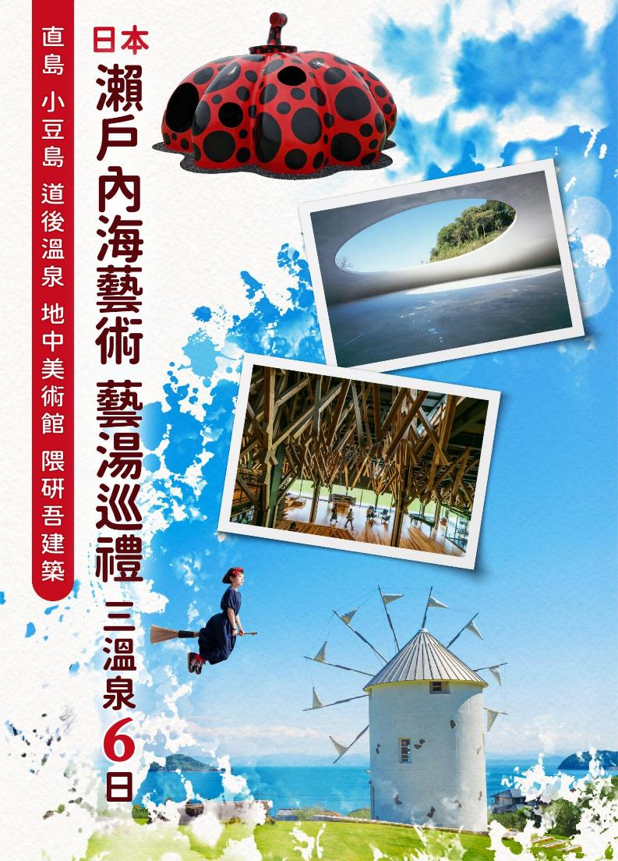
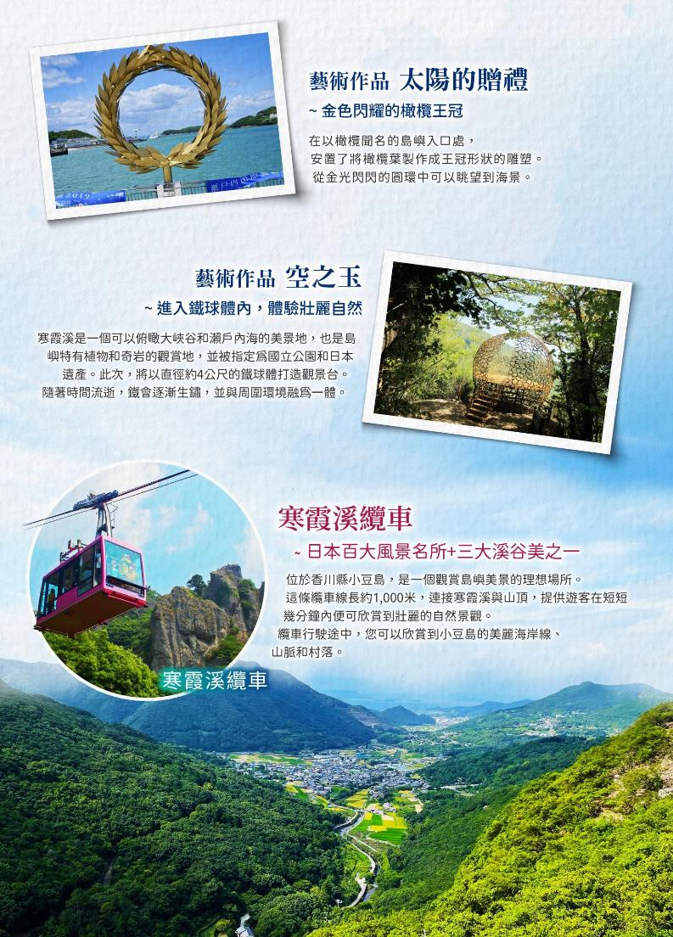
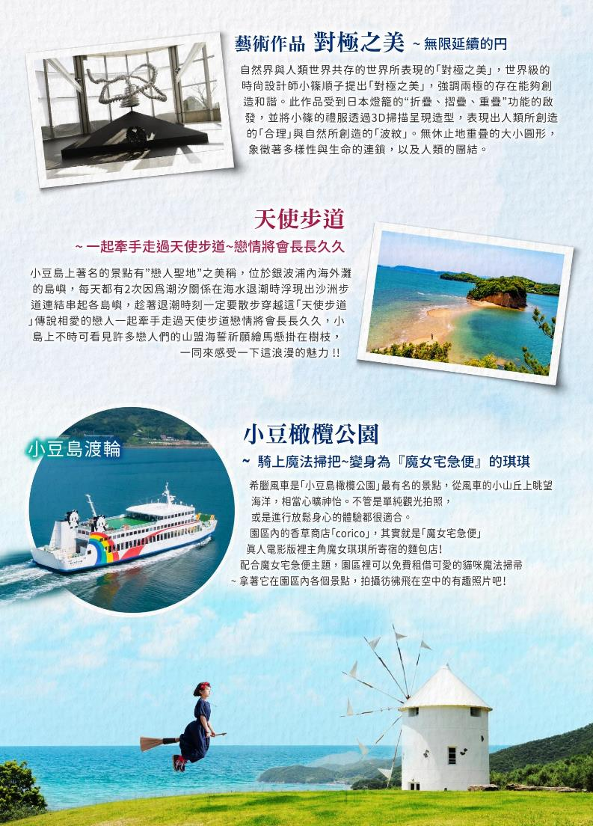
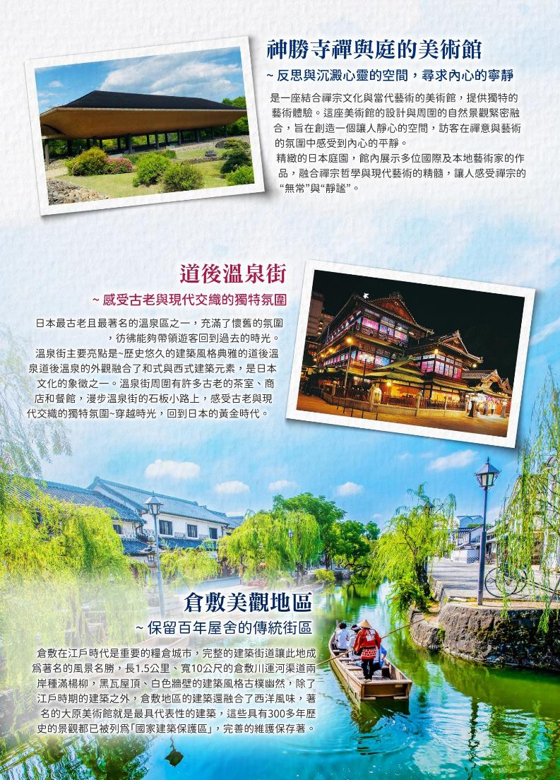
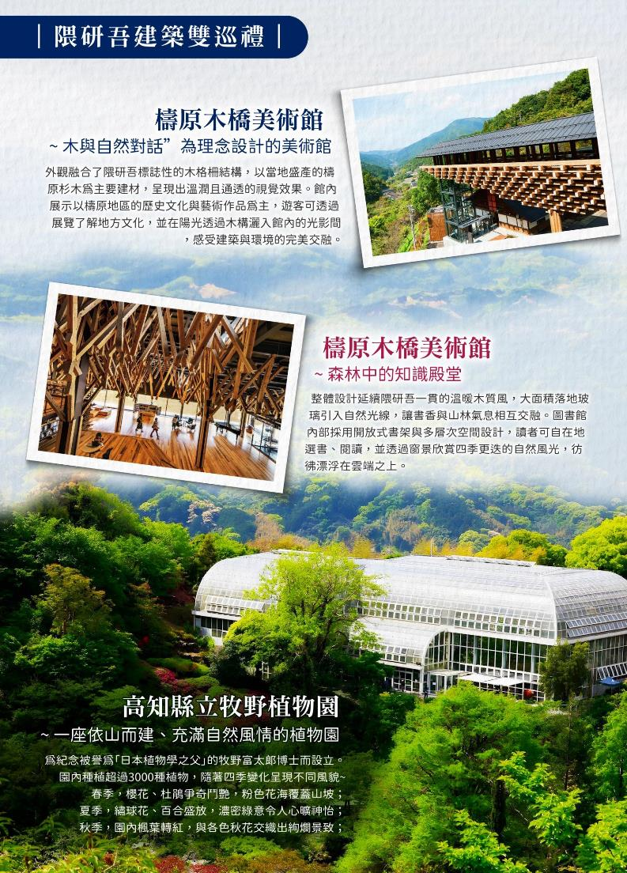
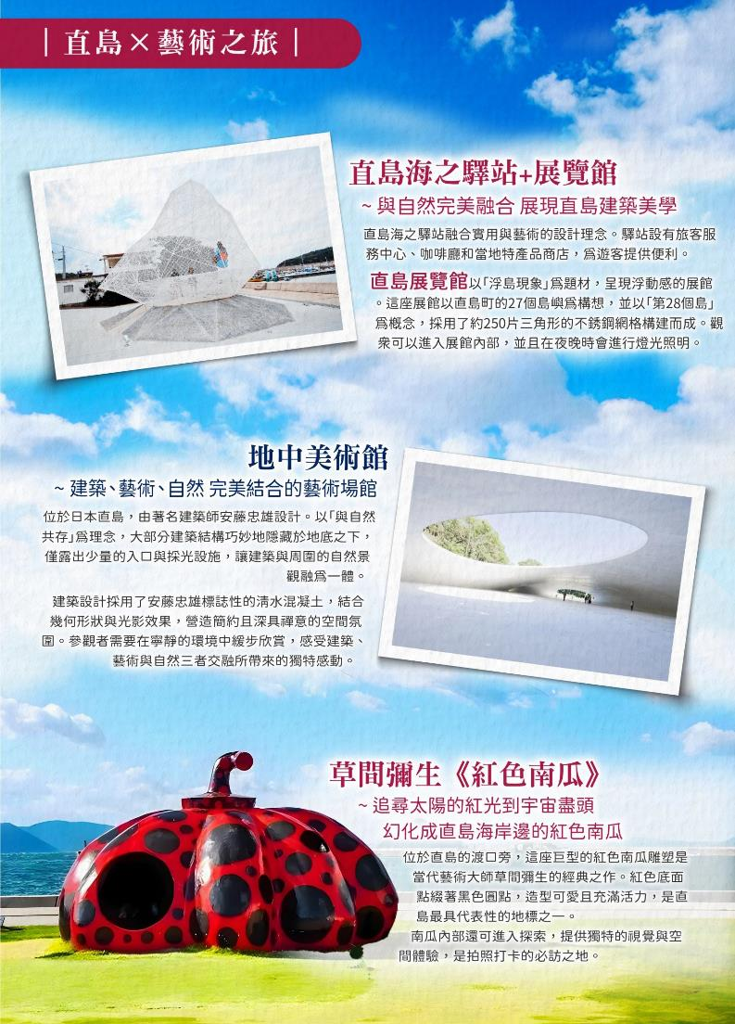
悠閒時光~瀨戶內海 藝術．藝湯巡禮６日
直島.小豆島、地中美術館、道後溫泉街、隈研吾建築雙巡禮、三溫泉

（以下航班時間&接駁時刻等，僅提供參考，實際請以出發日航班為主）
程別 | 航空公司 | 航班編號 | 起飛城市 | 抵達城市 | 起飛/抵達時間
去程 | 中華航空 | CI 278 | 桃園TPE | 高松 TAK | 06:55/10:30
回程 | 中華航空 | CI 179 | 高松 TAK | 桃園TPE | 19:10/20:55
本行程圖片僅供參考，實際以現場為主。
特別備註：因瀨戶內海藝術季展期期間人潮眾多，為確保旅遊品質，特別規劃於非展期期間前往。

第一天 | 桃園國際機場高松機場→小豆島渡輪（高松-土庄）→藝術作品《太陽的贈禮》→寒霞溪纜車→藝術作品《空之玉》→小豆溫泉
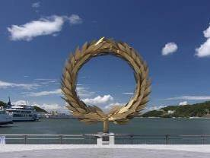
今日集合於「桃園國際機場」，由專人辦理出境手續後，搭乘豪華噴射客機，享受機上美食，欣賞白雲朵朵，飛往日本四國的玄關－高松機場，正式展開一段結合自然美景與藝術風采的小豆島之旅。
【藝術作品《太陽的贈禮》】金色閃耀的橄欖王冠。在以橄欖聞名的 島嶼入口處，安置了將橄欖葉製作成王冠形狀的雕塑。從金光閃閃的 圓環中可以眺望到海景。
【寒霞溪纜車】位於香川縣小豆島，是一個觀賞島嶼美景的理想場所。這條纜車線長約 1,000 米，連 接寒霞溪與山頂，提供遊客在短短幾分鐘內便可欣賞到壯麗的自然景觀。纜車行駛途中，您可以欣賞 到小豆島的美麗海岸線、山脈和村落。
【藝術作品《空之玉》】進入鐵球體內，體驗壯麗自然。寒霞溪是一個可以俯瞰大峽谷和瀨戶內海的 美景地，也是島嶼特有植物和奇岩的觀賞地，並被指定為國立公園和日本遺產。此次，將以直徑約 4 公尺的鐵球體打造觀景台。隨著時間的流逝，鐵會逐漸生鏽，並與周圍環境融為一體。
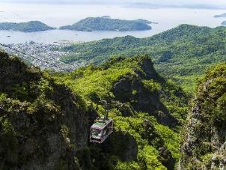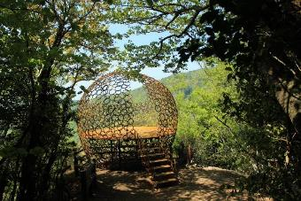
早餐：機上簡餐 中餐：西式套餐 或 日式風味餐 晚餐：飯店內會席料理 或 飯店內風味自助餐
住宿：小豆島Olivean渡假飯店 或 天空飯店 海廬 或 小豆島國際飯店 或同級
第二天 | 天使之路→【小豆橄欖公園】宮崎駿～魔女宅急便的世界→藝術作品《對極之美~無限延續的円~》→小豆島渡輪（土庄-高松）→倉敷.兒島飯店
【天使之路】為小豆島超人氣的自然奇景，因海水潮汐之故，每日僅有兩次的乾潮期才會浮現約
500 公尺長的細白色沙洲步道，每日兩次的機會讓陸地與銀波浦內海外灘的小島呈現與海天完美弧 線的連結，據說只要與生命中重要之人一起牽手走過就可實現願望的浪漫之地。
※ 【特別說明】天使之道為海水潮汐變化下形成的天然沙洲步道，每日僅有兩次的乾潮期間能通過，無法預 期保證當日呈現狀況，敬請瞭解。
【小豆橄欖公園】宮崎駿～魔女宅急便的世界
希臘風車是「小豆島橄欖公園」最有名的景點，從風車的小山丘上眺望海洋，相當心曠神怡。不管是 單純觀光拍照，或是進行放鬆身心的體驗都很適合。園區內的香草商店「corico」，其實就是「魔女 宅急便」真人電影版裡主角魔女琪琪所寄宿的麵包店！配合魔女宅急便主題，園區裡可以免費租借可 愛的貓咪魔法掃帚。拿著它在園區內各個景點，拍攝彷彿飛在空中的有趣照片吧！
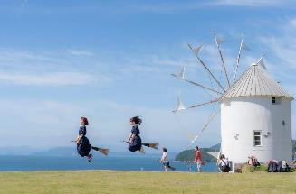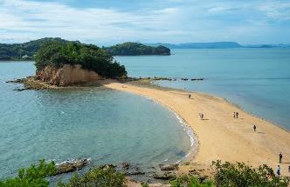
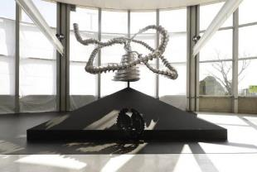
【藝術作品《對極之美~無限延續的円~》】自然界與人類世界共存的世界所表現的「對極之美」，世界級的時尚設計師小篠 順子提出「對極之美」，強調兩極的存在能夠創造和諧。此作 品受到日本燈籠的“折疊、摺疊、重疊”功能的啟發，並將小 篠的禮服透過 3D 掃描呈現造型，表現出人類所創造的「合 理」與自然所創造的「波紋」。無休止地重疊的大小圓形，象 徵著多樣性與生命的連鎖，以及人類的團結。該作品於藝術之匯展覽。
早餐：飯店享用豐盛早餐 中餐：小豆島風味餐 晚餐：飯店內會席料理 或 飯店內風味自助餐
住宿：倉敷海濱酒店 或 倉敷瀨戶內兒島酒店 或 鑽石瀨戶內海洋飯店 或同級
第三天 | 倉敷美觀地區→禪意與藝術交融的靜謐空間～神勝寺禪與庭的美術館→高空俯瞰歷史名城～松山城纜車→時光流轉中的溫泉街～道後溫泉街→道後溫泉
【倉敷美觀地區】倉敷在江戶時代是重要的糧倉城市，現在雖然繁榮景象不再，但是保存完整的建築街道讓此地成為著名的風景名勝，長 1.5 公里、寬 10 公尺的倉敷川運河渠道兩岸種滿楊柳，黑瓦屋 頂、白色牆壁的建築風格古樸幽然，除了江戶時期的建築之外，倉敷地區的建築還融合了西洋風味， 著名的大原美術館就是最具代表性的建築，這些具有 300 多年歷史的景觀都已被列為「國家建築保 護區」，完善的維護保存著。
【神勝寺禪與庭的美術館】是一座結合禪宗文化與當代藝術的美術館，提供獨特的藝術體驗。這座美術館的設計與周圍的自然景觀緊密融合，旨在創造一個讓人靜心的空間，讓訪客在禪意與藝術的氛圍 中感受到內心的平靜。 館內展示了多位國際及本地藝術家的作品，融合了禪宗哲學與現代藝術的精髓。尤其是精緻的日本庭 園設計，不僅是視覺上的享受，更富有深刻的象徵意義，讓人感受到禪宗的“無常”與“靜謐”。美 術館不僅是藝術欣賞的場所，還是一個反思與沉澱心靈的空間，適合尋求內心寧靜的遊客。
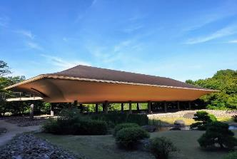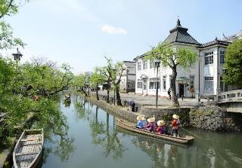
【松山城纜車】位於愛媛縣松山市，是通往松山城的主要交通工具之一，為遊客提供了便捷且富有魅力的上山體驗。松山城纜車全長約 500 米，乘坐約需 5 分鐘，遊客可在纜車上享受山城風光與自然 景致的完美結合。抵達山頂後，可以步行至松山城天守閣，該城是日本保存最完整的城堡之一，擁有 壯觀的建築與歷史意義，是愛媛縣的代表性景點。
【道後溫泉街】日本最古老且最著名的溫泉區之一，擁有超過三千年的歷史。這條溫泉街充滿了懷舊 的氛圍，彷彿能夠帶領遊客回到過去的時光，感受傳統日本溫泉文化的魅力。 溫泉街的主要亮點是道後溫泉本館，這座歷史悠久的建築風格典雅，外觀融合了和式與西式建築元素，是日本文化的象徵之一。除了道後溫泉本館，溫泉街周圍還有許多古老的茶室、商店和餐館，漫步在溫泉街的石板小路上，感受古老與現代交織的獨特氛圍，彷彿穿越時光，回到日本的黃金時代。
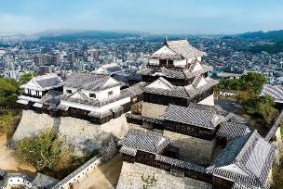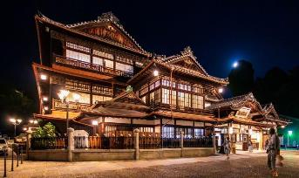
早餐：飯店享用豐盛早餐 中餐：日式風味餐 或 日式涮涮鍋 晚餐：飯店內百匯自助餐 或 飯店內會席料理
住宿：道後溫泉 道後格蘭飯店 或 湯快渡假村 道後溫泉 道後彩朝樂 或 道後溫泉 茶玻瑠 或同級
第四天 | 隈研吾建築雙巡禮：檮原木橋美術館 × 雲之上圖書館→四季更迭的綠意仙境~高知縣立牧野植物園
【隈研吾建築雙巡禮】帶您親身感受日本當代建築大師隈研吾如何將傳統木構技藝與現代設計巧妙結合，打造與自然和諧共存的空間美學。這次雙巡禮不僅讓您欣賞建築之美，更能深入體驗高知縣檮原 町的文化與風景。
檮原木橋美術館 是一座以「木與自然對話」為理念設計的美術館，外觀融合了隈研吾標誌性的木格柵結構，以當地盛 產的檮原杉木為主要建材，呈現出溫潤且通透的視覺效果。館內展示以檮原地區的歷史文化與藝術作 品為主，遊客可透過展覽了解地方文化，並在陽光透過木構灑入館內的光影間，感受建築與環境的完 美交融。
雲之上圖書館 被譽為「森林中的知識殿堂」，整體設計延續隈研吾一貫的溫暖木質風，大面積落地玻璃引入自然光線， 讓書香與山林氣息相互交融。圖書館內部採用開放式書架與多層次空間設計，讀者可自在地選書、閱 讀，並透過窗景欣賞四季更迭的自然風光，彷彿漂浮在雲端之上。
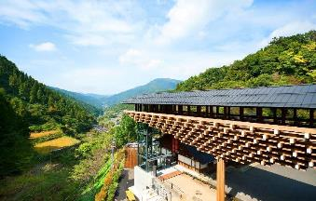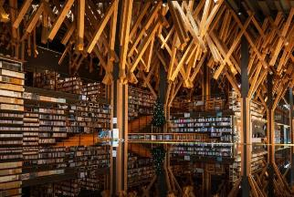
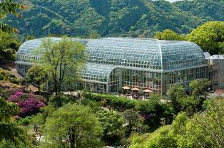
【高知縣立牧野植物園】是一座依山而建、充滿自然風情的植物園，為紀念被譽為「日本植物學之父」的牧野 富太郎博士而設立。園內種植超過 3000 種植物，隨著 四季變化呈現不同風貌，讓遊客全年皆能感受大自然的 生機與美麗。春季，櫻花、杜鵑爭奇鬥艷，粉色花海覆 蓋山坡；夏季，繡球花、百合盛放，濃密綠意令人心曠 神怡；秋季，園內楓葉轉紅，與各色秋花交織出絢爛景 致；冬季則有稀有的冬季山茶花與常綠植物，展現靜謐 的冬日風情。
早餐：飯店享用豐盛早餐 中餐：日式風味料理 或 日式燒肉餐 晚餐：飯店內百匯自助餐 或 飯店內會席料理
住宿：大江戶溫泉物語雷歐瑪之森飯店 或 觀音寺龜之井飯店 或 琴平Grand Hotel櫻之抄 或琴平溫泉琴參閣 或同級
第五天 | 免稅店→直島渡輪（高松-直島）→直島×藝術之旅～草間彌生《紅色南瓜》、直島海之驛站、直島展覽館→安藤忠雄設計的光影交響曲～地中美術館→直島渡輪（直島-高松）→高松市區飯店
【免稅店】您可以在此自由購物，送給親朋好友。
【直島×藝術之旅】結合自然美景與當代藝術的獨特體驗，直島是瀨戶內海上的一顆璀璨明珠。以其 豐富的藝術設施和創意氛圍吸引全球遊客，以下是三個不可錯過的地標：
草間彌生《紅色南瓜》
位於直島的渡口旁，這座巨型的紅色南瓜雕塑是當代藝術大師草間彌生的經典之作。紅色底面點綴著黑色圓點，造型可愛且充滿活力，是直島最具代表性的地標之一。南瓜內部還可進入探索，提供獨特的視覺與空間體驗，是拍照打卡的必訪之地。 直島海之驛站 作為島上的主要交通樞紐，直島海之驛站融合了實用與藝術的設計理念。驛站內設有旅客服務中心、 咖啡廳和當地特產品商店，為遊客提供便利。同時，驛站建築本身也是一件藝術品，與周邊的自然環 境完美融合，展現了直島獨特的建築美學。
直島展覽館
以「浮島現象」為題材，呈現出浮動感的展館。這座展館以直島町的 27 個島嶼為構想，並以「第 28 個島」為概念，採用了約 250 片三角形的不銹鋼網格構建而成。觀眾可以進入展館內部，並且在夜 晚時會進行燈光照明。
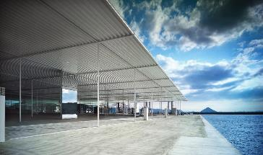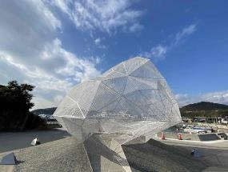
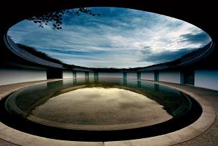
【地中美術館】位於日本直島，是一座將建築、藝術與自然完美結合的世界級藝術場館， 由著名建築師安藤忠雄設計。這座美術館以「與自然共存」為理念，大部分建築結構巧妙 地隱藏於地底之下，僅露出少量的入口與採光 設施，讓建築與周圍的自然景觀融為一體。 地中美術館的建築設計採用了安藤忠雄標誌性 的清水混凝土，結合幾何形狀與光影效果，營 造出簡約且深具禪意的空間氛圍。參觀者需要 在寧靜的環境中緩步欣賞，感受建築、藝術與 自然三者交融所帶來的獨特感動。
※如遇預約額滿，則改為【李禹煥美術館】，並退費 1000 日幣/人，造成不便，敬請見諒。
【李禹煥美術館】位於日本直島，是一座專為展示韓國當代藝術家李禹煥（Lee Ufan）的作品而設計的美術館，由日本建築大師安藤忠雄設計。這座美術館的設計理念強調「空間」與「存在」的對話，完美體現了李禹煥作品中所追求的簡約哲學與深刻意境。
※特別備註：由於直島是一座小島，島上的餐食和用餐環境與日本本島有所不同，選擇較為有限，可能無法完全滿足所有旅客的需求，敬請見諒！
早餐：飯店享用豐盛早餐 中餐：日式風味餐 或 發放日幣2000敬請自理 晚餐：方便逛街，敬請自理
住宿：JR 飯店 Clement 高松 或 高松東急 REI 飯店 或 Comfort Hotel 高松 或 大和魯內飯店 高松 或同級
第六天 | 米其林三星景點~栗林公園→丸龜町商店街→高松機場桃園國際機場
【栗林公園】是日本屈指可數的江戶時代回遊式大名庭園，以其四季變幻的絕美景致和深厚的歷史文化價值，榮獲**《米其林綠色指南》三星級殊榮**，被譽為「日本庭園之最」。庭園始建於江戶時代初期，經過多代高松藩主修築，歷時逾百年才完成，園內佔地約 75 公頃，擁有 6 個池塘與 13 座假山，以南庭的優雅景觀和北庭的莊重氛圍組成，完美展現日本庭園的精髓。漫步園內，隨著路線變換，景色如畫卷般徐徐展開，每個角度皆有不同的風情。作為日本國家指定的特別名勝，栗林公園不僅是一處視覺饗宴，更是一場穿越時空、感受日本傳統文化與自然之美的心靈之旅，無論何時造訪，皆能領略其無與倫比的風采。
【丸龜町商店街】是四國地區最具代表性的購物街之一，擁有 400 多年歷史，結合傳統與現代，提供豐富的購物與美食體驗。這條商店街以長達 470 公尺的拱廊設計聞名，無論晴雨皆可悠閒漫步，讓您盡情享受購物與探索的樂趣。商店街內聚集了知名國際品牌、當地特色小店與百貨商場，如無印良品、UNIQLO、三越百貨等，無論是時尚服飾、生活雜貨，還是伴手禮，應有盡有。此外，這裡還有許多傳統工藝品店，販售香川著名的丸龜扇子、讚岐漆器等精美紀念品，讓旅客帶回獨具地方特色的禮物。
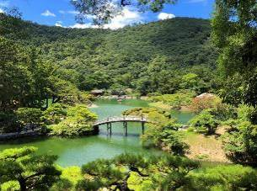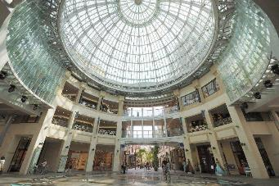
美好的行程告一個段落，整理行裝，搭乘豪華客機飛返溫暖的祖國台灣，結束此次愉快難忘的六日遊。
★預祝您旅遊平安 旅途愉快!★
早餐：飯店享用豐盛早餐 中餐：方便逛街，敬請自理 晚餐：機上簡餐
住宿：溫暖的家
本行程圖片僅供參考，實際以現場為主。
溫馨提醒及建議
- 日本小費：導遊＋司機小費每日每位貴賓NT300。
- 貼心說明：給小費也是國際禮儀之一喔！
- 行程表中列出之飯店及餐點內容僅為先行提供給貴賓參考，實際狀況以本公司最終確認為主，敬請見諒。
- 『為考量旅客自身旅遊安全，並顧及同團其他旅客之旅遊權益，年滿70歲及行動不便之貴賓，若無親友陪同者，請事先告知敝公司，讓我們為您提供專業的建議』
- 『親愛的旅客您好，如您為未滿20歲之未成年人，未與法定代理人一同報名參加旅遊行程時，須得法定代理人之同意，報名始為有效！為確認您的報名有徵得法定代理人之同意，請您記得將旅行社所給旅遊定型化契約書或同意書，提供給您的法定代理人簽名後並繳回，報名手續始有效完成！』
- 團體旅遊需多方顧及全體旅客，時間的安排也需相互配合，故若有嬰幼兒同行時，可能無法妥適兼顧，所以煩請貴賓於報名時，多方考量帶嬰幼兒同行可能產生的不便，以避免造成您的不悅與困擾。
- 素食：因各地風俗民情不同，國外的素食習慣大多是可以食用蔥、薑、蒜、蛋、奶等，除華僑開設的中華料理餐廳外，多數僅能以蔬菜、豆腐等食材料理為主；若為飯店內用餐或一般餐廳使用自助餐，亦多數以蔬菜、漬物、水果等佐以白飯或麵食類。故敬告素食貴賓，海外團體素食餐之安排，無法如同在台灣般豐富且多變化，故建議素食貴賓能多多鑑諒並自行準備素食罐頭或泡麵等，以備不時之需。
- 因氣候無法預測，故若遇大風雪、火山、颱風、地震等情況，則會以行程安全順利為考量，採緊急行程應變措施，敬請見諒。
- 本行程設定為團體旅遊行程，故為顧及旅客於出遊期間之人身安全及相關問題，於旅遊行程期間，恕無法接受脫隊之要求；若因此而無法滿足您的旅遊需求，建議您另行選購團體自由行或航空公司套裝自由行，不便之處尚祈鑒諒。
- 我們為維護旅遊品質及貴賓們的權益，在不變更行程內容之前提下，將依飯店具體確認回覆的結果，再綜合當地實際交通等情況，為貴賓們斟酌調整並妥善安排旅遊行程、飯店入住之先後順序或旅遊路線，請以說明會或最後確認的行程說明資料為準。
- 行程於國外如遇塞車時，請貴賓們稍加耐心等候。如塞車情形嚴重，而會影響到行程或餐食的安排時，為維護旅遊品質及貴賓們的權益，我們將為您斟酌調整並妥善安排旅遊行程，敬請貴賓們諒解。
- 日本飯店有禁菸房、禁菸樓層或室內全面禁菸等規定，如有吸菸需求請前往規定的吸菸區，如因在飯店房間內吸菸所產生罰金皆須由旅客自行承擔。

本行程、班次時間及住宿飯店之確認以說明會資料為主，但將儘量忠於原行程。
若遇特殊情況將會稍做調整，行程安排將以當地為主，敬請見諒。
若離隊視同放棄，恕不退費敬請鑒諒。

